López Calderón Francisco Javier

Clonezilla
Con capturas



Índice
1) Clonado (Clonezilla) 3

Clonado (Clonezilla)

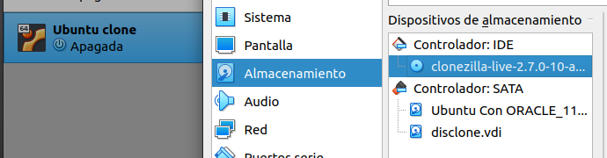
Se ha creado la máquina y se ha añadido el disco origen y el nuevo

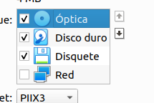

Cambiamos la prioridad a la óptica

Seleccionamos Live Default
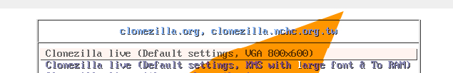
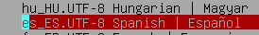
Seleccionamos Spanish

Por defecto
Iniciamos CLonezilla
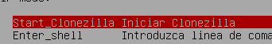

Seleccionamos la segunda opción
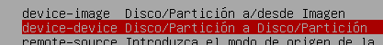

Principiante :(

Disco a disco

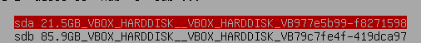
Seleccionamos el disco origen

Seleccionamos el disco destino

Elegimos

Esperamos a que termine el proceso
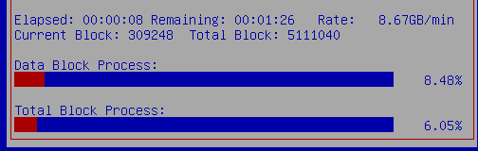

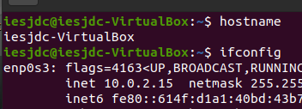

Máquina origen

Máquina clonada

